职业卫生检测技术服务信息公开表
用人单位  名称 | 中国石化销售股份有限公司山东枣庄石油分公司
用人单位注册地址 | 山东省枣庄市市中区青檀南路90号
联系人 | 李浩
报告编号 | ZY250133
项目组人员 | 王洪帅、贾健、张心
调查专业  技术人员名单 | 王洪帅、贾健 | 调查时间 | 2025.03.22 | 陪同人 | 李浩
采样专业  技术人员名单 | 贾健、张心 | 采样时间 | 2025.03.28 | 陪同人 | 李浩
检测专业  技术人员名单 | 常鑫钰、吕祯、郭秀丽 |  | 检测时间 | 2025.03.29~2025.03.31
影像资料  （调查影像资料及采样影像资料） | 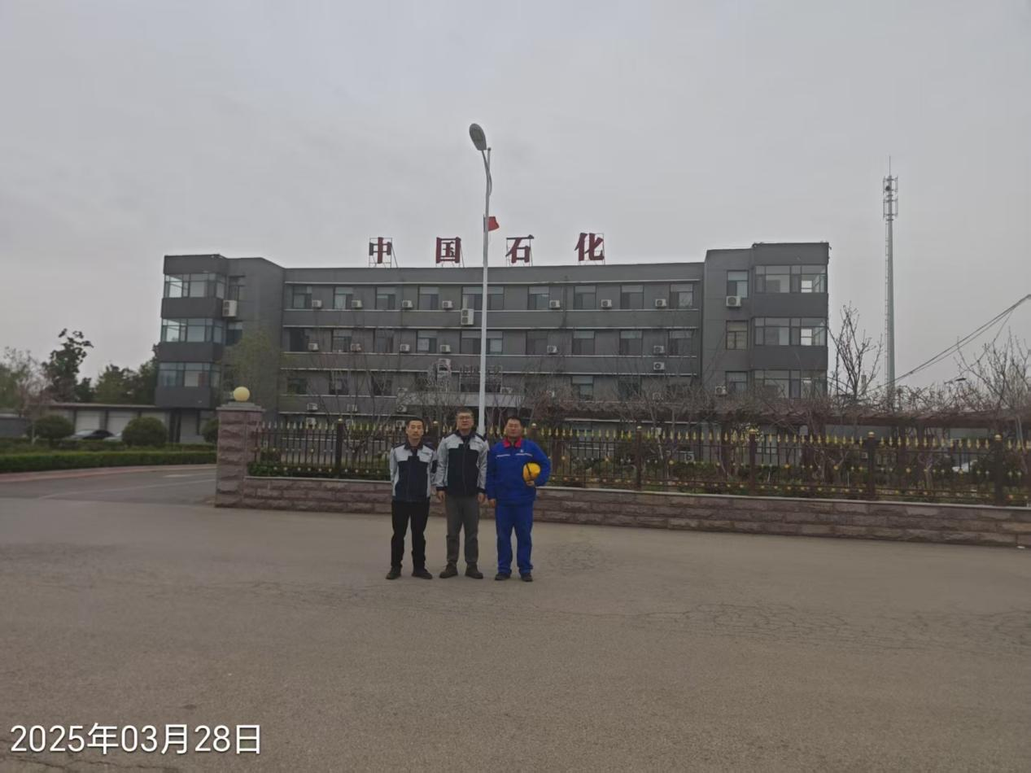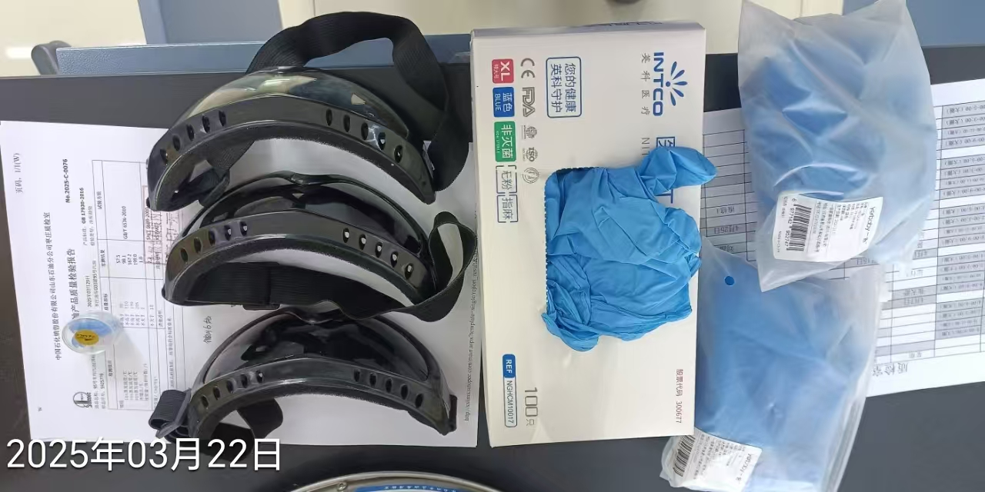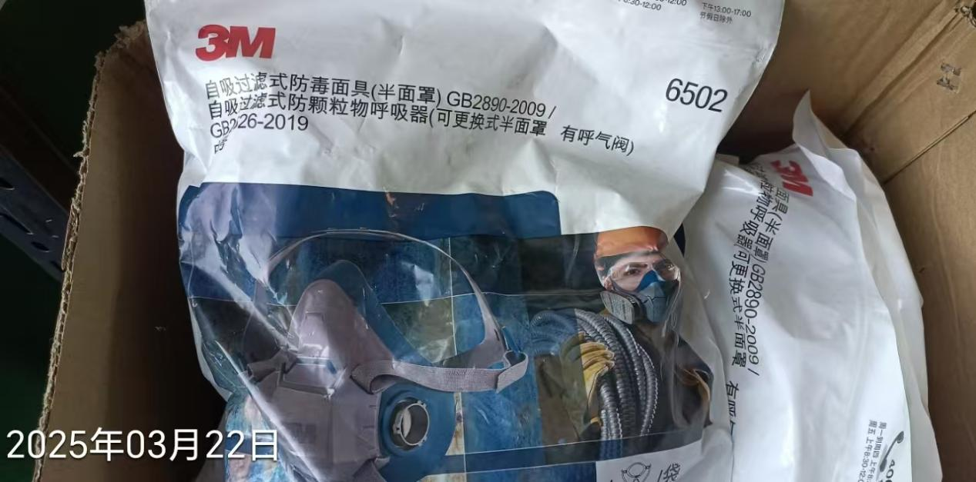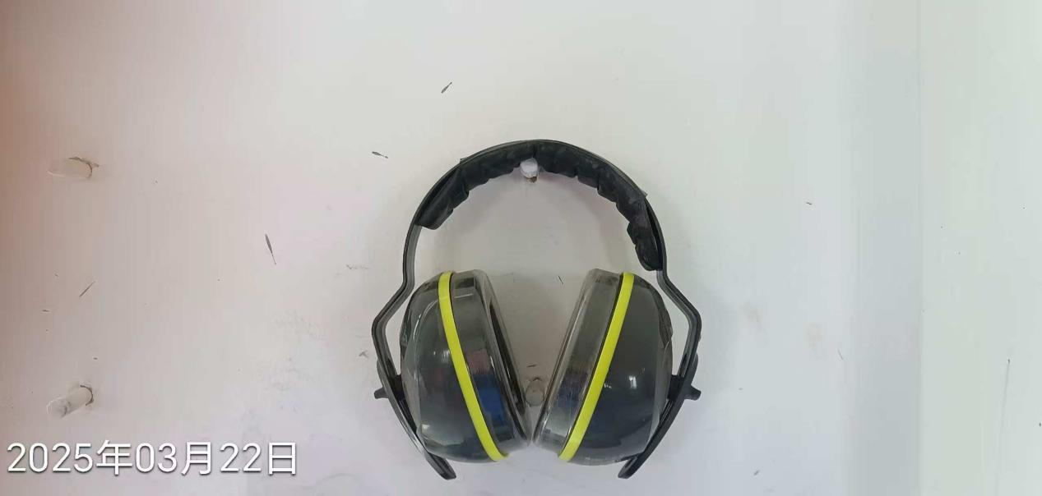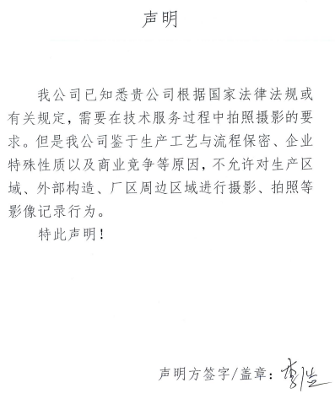
公示人：殷月锦 公示日期：2025.05.10

